

גמלאי צה"ל ~ חיל המודיעין
סיור ירושלים של אמצע ~ דרך, ערך, מורשת

ספטמבר/ אוקטובר 2018

תוכנית וסדר יום :
- 07:15 - התכנסות במרכז המורשת למודיעין ויציאה לירושלים באוטובוס.
- 09:15 - הגעה וארוחת בוקר במוזיאון ידידי ישראל - FOZ
- 09:30- דברי פתיחה:
המדריך - גדעון מור
מנכ"ל המוזיאון, מר אילן סקולניק
- 10:00 - סיור במוזיאון ידידי ישראל / בהדרכת נצ"מ דימ גדעון מור התמקדות בערך "הנני" - לחשב ערכים לאומיים מחדש ?
- 11:30 - סיור רגלי, נחלת שבעה, כיכר המוזיקה / בית הקברות המוסלמי / בריכת ממילא / מלון פאלס / מלון ואלדורף אסטוריה / ממילא/ בית הרצל / שער יפו.
- 13:00 - ביקור בקישלה ההיסטורי.
- 13:30 - תצפית גג הקישלה וסקירה על גבולות ירושלים 1948.
  - שאלת ירושלים מזרח - מערב וכיצד נוצרו גבולות 1948 ?
  - מהם שטחים מפורזים ?
  - מהם שטחי הפקר ?
- 14:30 - ארוחת צהריים במסעדת אקליפטוס/ לה בוקה / בלו הול (בשרי, כשר)
- 16:00 - סיום.

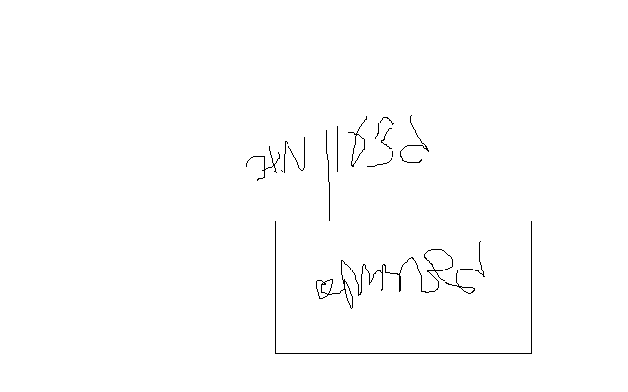
~ סיור פורה ומוצלח ~

נצ"מ דימ' גדעון מור
ג - מ ידע

